01.12.25
Тема: «Зима»
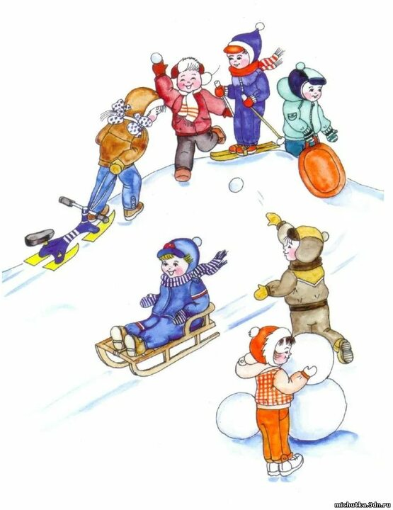
- Рассмотри картинку.
- Ответь:

- Какое это время года?
- Что лежит на земле?
- Что делают дети?

3. Составь предложения о зимних играх детей по картинке и схеме.
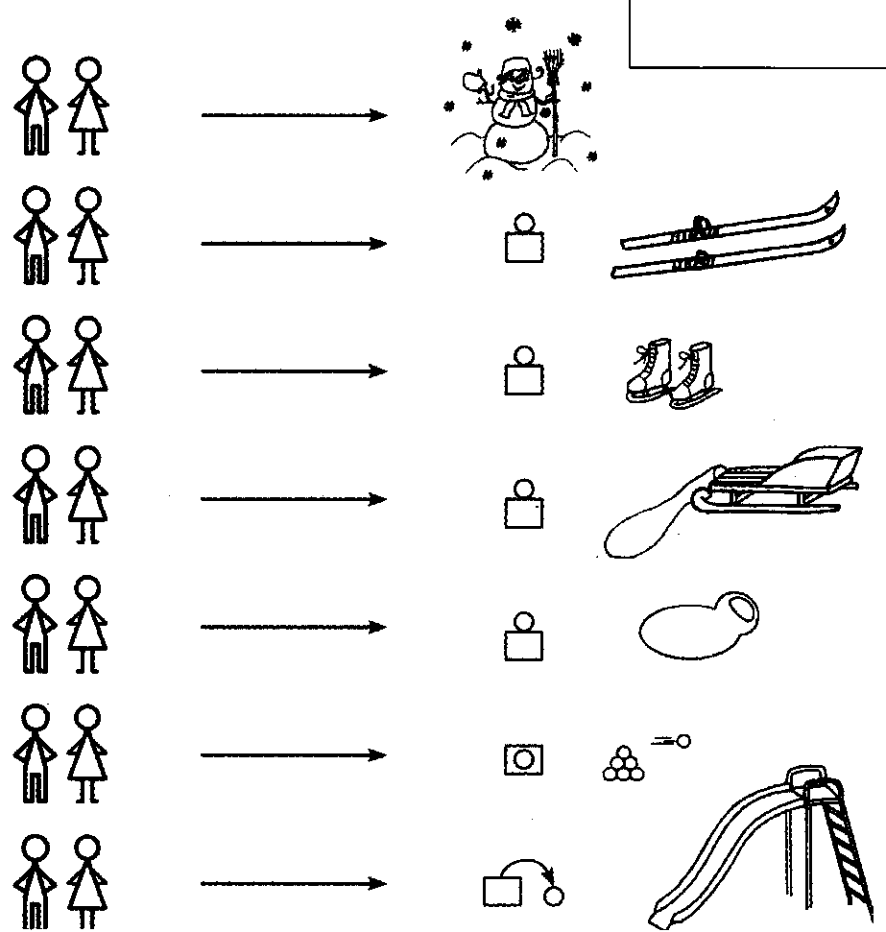
Например: Дети лепят снеговика. Дети катаются на лыжах.
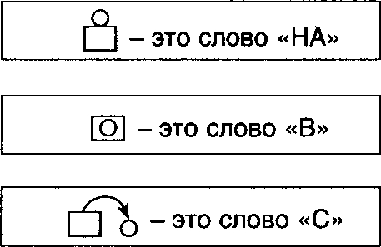
03.12.25
Тема: «Зима»
- Рассмотри рисунки.
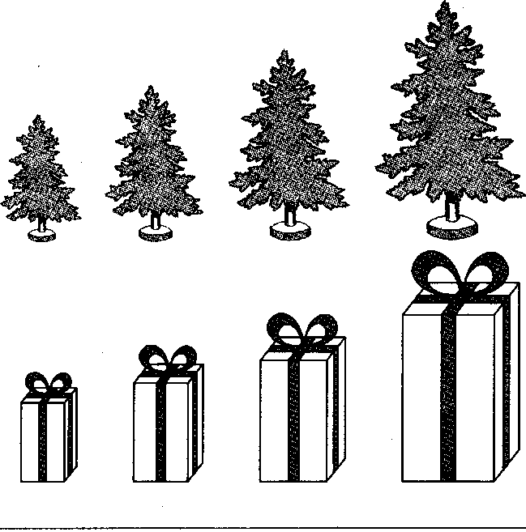
- Покажи и скажи:

- Где низкая елка (коробка)?
- Где елка (коробка) повыше?
- Где елка (коробка) еще выше?
- Где самая высокая елка (коробка)?
3. Назови и покажи елки и коробки по высоте:
- Это низкая елка (коробка).
- Это елка (коробка) повыше.
- Это елка (коробка) еще выше.
- Это елка (коробка) самая высокая.
4. Найди и покажи, под какой елкой какой снеговик? Начинай с низкой елки.

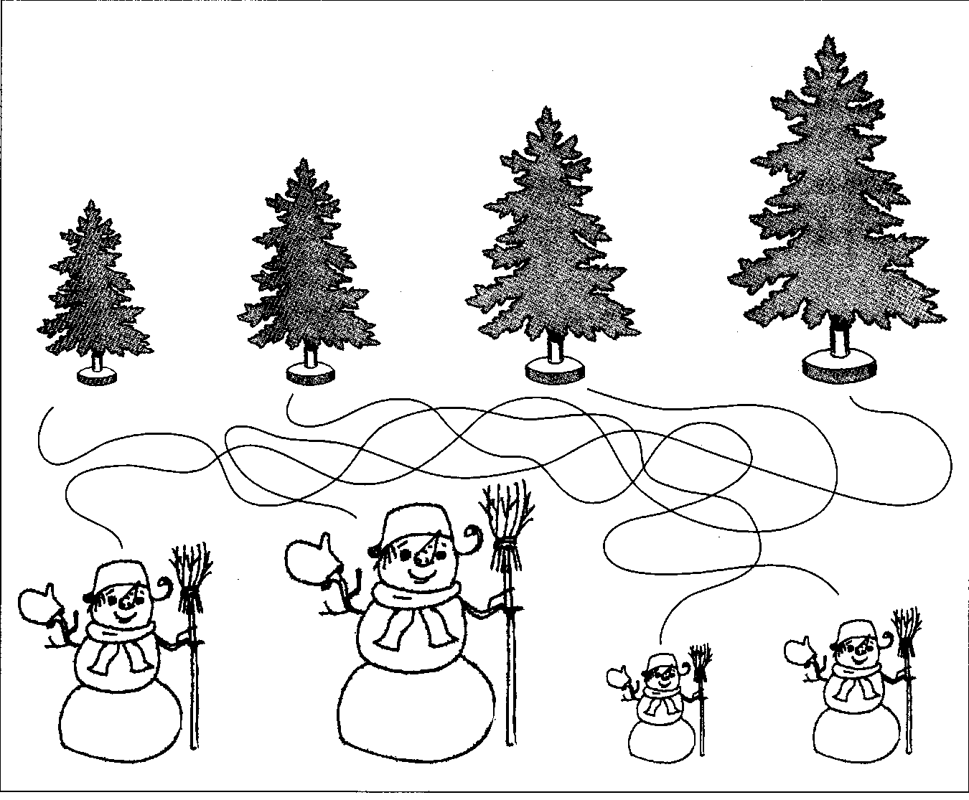
04.12.25
Тема: «Зима»
- Покажи и назови, какого цвета снег, шарф, снеговик и т.д.

Белый снег Белая снежинка Белое ведро Белые варежки
Белый шарф Белая шапка Белые перчатки
Белый снеговик Белая шуба Белые комки Белые сугробы
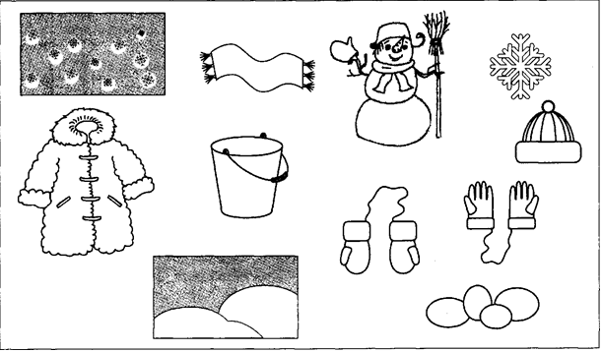

- Четвертый лишний. Раскрасить геометрические фигуры (раскрашивает взрослый):
- квадраты - красным цветом, 2-й оставить белым;
- треугольники - коричневым, 4-й оставить белым;
- овалы - синим, 3-й оставить белым;
- прямоугольники - зеленым, 1-й оставить белым.
- Скажи, какая фигура лишняя в каждом ряду. Объясни, почему.
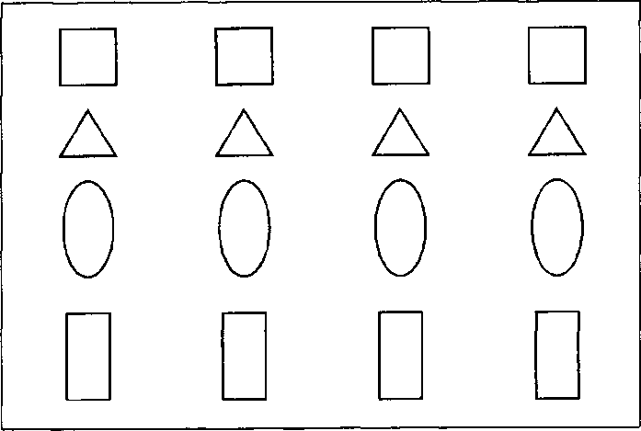

08.12.25
Тема: «Зимующие птицы»
- Рассмотри картинки. Назови птиц. (Снегирь, сова, голубь, воробей, ворона, сорока, дятел, синица.)

- Запомни: это зимующие птицы. Как ты думаешь, почему их так называют? (Эти птицы -е улетают осенью в теплые края. Они находят зимой корм и остаются на родине.)

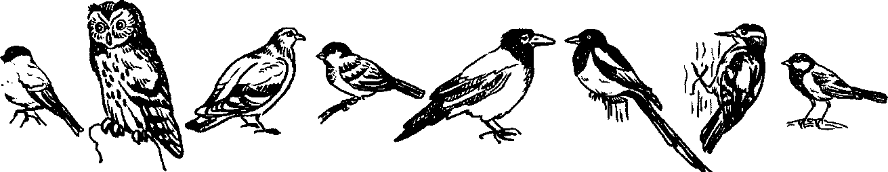

- Чем покрыто тело птиц? (Тело птиц покрыто перьями.)
- Чем покрыто тело синицы (голубя, воробья, вороны)? (Тело синицы (голубя, воробья, вороны) покрыто перьями.)
- Что умеют делать птицы? (Птицы умеют летать.)
- Что умеет делать синица (голубь, воробей, ворона)? (Синица (голубь, воробей, ворона) умеет летать.)

- Покажи и назови части тела птиц.
- Ответь:
- Сколько у птиц лап (крыльев, клювов, глаз, голов, хвостов)?

10.12.25
Тема: «Зимующие птицы»

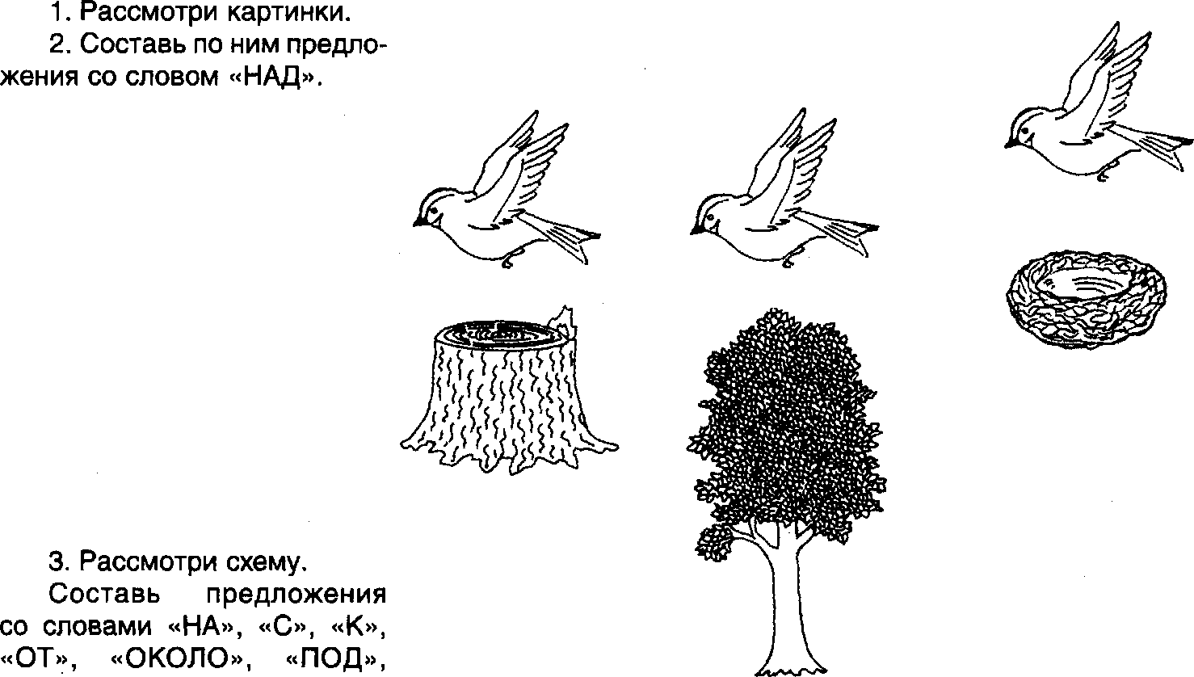
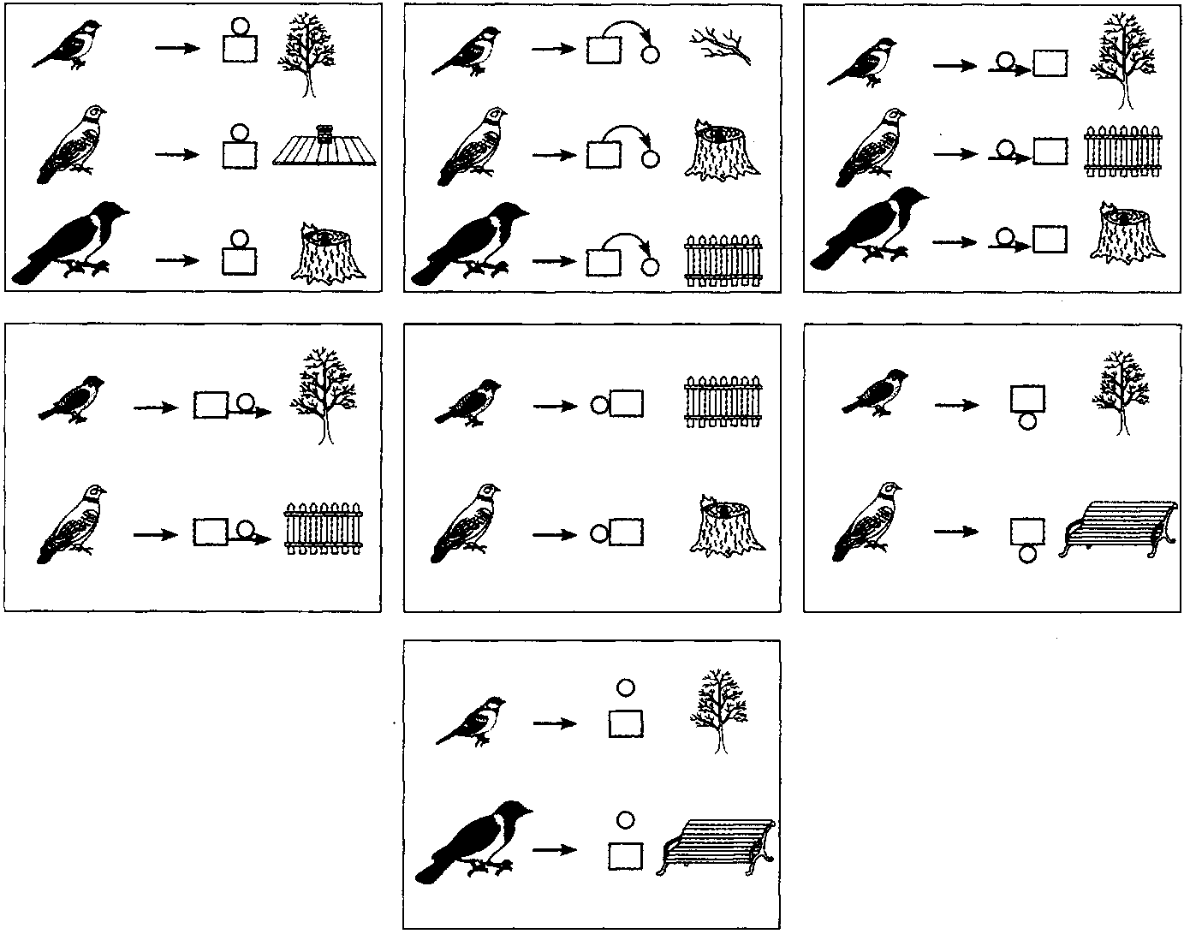
11.12.25
Тема: «Зимующие птицы»
1.Рассмотри картинки.
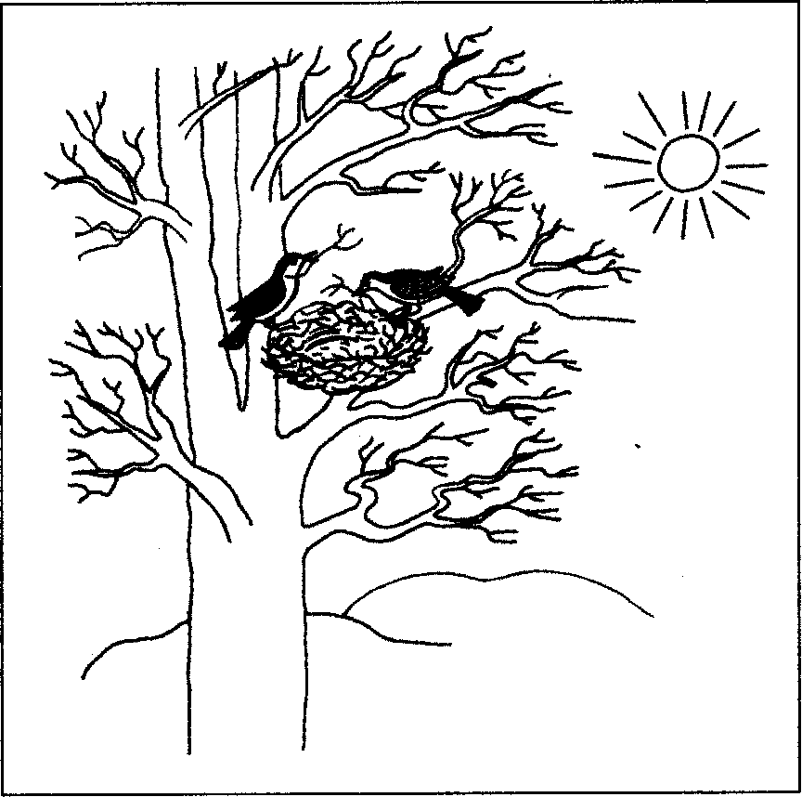
2.Ответь на вопросы:

- Что вьет птица весной? (... гнездо.)
- Что вьют птицы весной? (... гнезда.)
- Что вьет птичка? (... гнездышко.)
- Что вьют птички? (... гнездышки.)
- Кто вылупится из яйца?
- Кто вылупится из яиц?
- Кто вылупится из яичка?
- Кто вылупится из яичек?
- Где птица вьет гнездо? (... на дереве.)
- Где птичка вьет гнездышко? (... на деревце.)
- Из чего птицы вьют гнезда?
- Из чего птички вьют гнездышки?
- Что откладывают птицы в гнезде?
- Что откладывают птички в гнездышках?

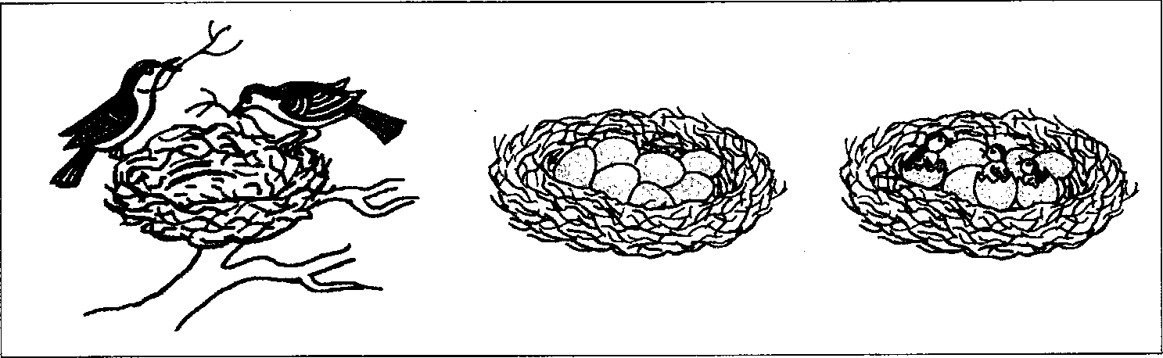

15.12.25
Тема: «Домашние птицы»
- Раскрасить картинки (раскрашивает взрослый).
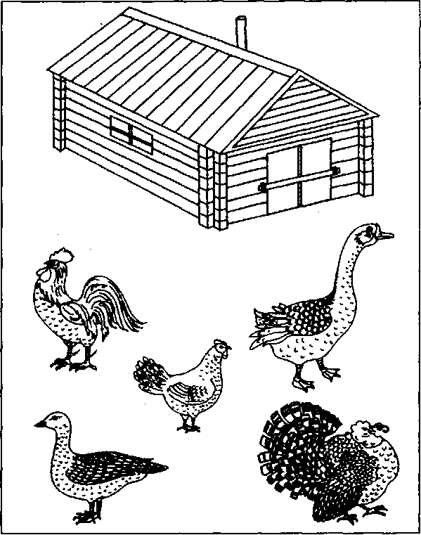
- Покажи и назови всех, кого ты видишь на этой картинке.

- Кто это?
- Кто они все вместе? (Это домашние птицы.)
- Почему этих птиц называют домашними?
- Где они живут?
3. Скажи, кто как кричит:
- Как кричит курица? (Ко-ко-ко.)
- Что курица делает? (Курица квохчет.)
- Как кричит петух? (Ку-ка-ре-ку.)
- Что петух делает? (Петух кукарекает.)
- Как кричит гусь? (Га-га-га.)
- Что гусь делает? (Гусь гогочет.)
- Как кричит утка? (Кря-кря-кря.)
- Что утка делает? (Утка крякает.)
- Как кричит индюк? (Бу-бу-бу.)
- Что индюк делает? (Индюк бормочет.)
4. Рассмотри картинки и скажи:
- Чем девочки кормят домашних птиц?
- Чем ты накормишь домашних птиц? (Горохом зерном,
кашей, бобами).

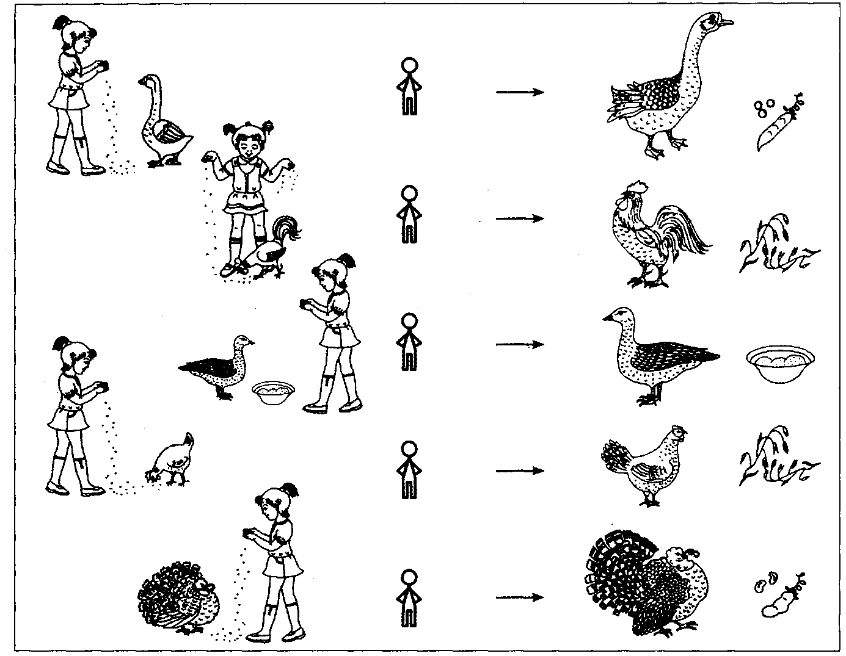
17.12.25
Тема: «Домашние птицы»
- Рассмотри картинки.
- Отгадай, кто спрятался? Показывай и называй домашнюю птицу

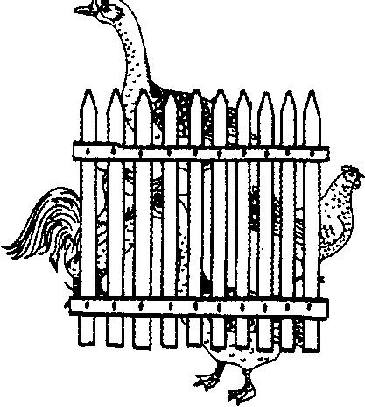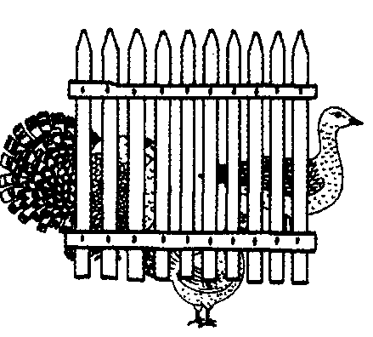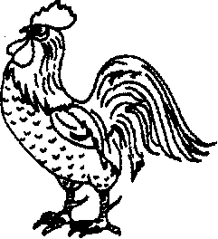
3.Назови и покажи части тела петуха: голова, шея, клюв, лапы, когти, хвост, гребешок, крылья, бородка.
- Чем покрыто тело домашних птиц?
- Рассмотри рисунки. Сделай пальчиками так же. Скажи, кто у тебя получился.
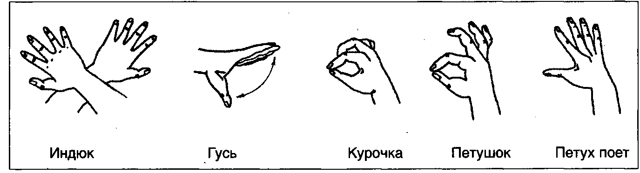
6. Назови ласково.

Домашняя птица | Ласковое название | Части тела | Ласковое название
Курица |  | Клюв
Петух |  | Крыло
Гусь |  | Хвост
Утка |  | Крылья
Индюк |  | Перо
 |  | Перья
 |  | Лапы

18.12.25
Тема: «Домашние птицы»
- Посмотри внимательно на картинки. Соедини «маму» и «птенца».
- Покажи (повтори) названия птенцов домашних птиц.
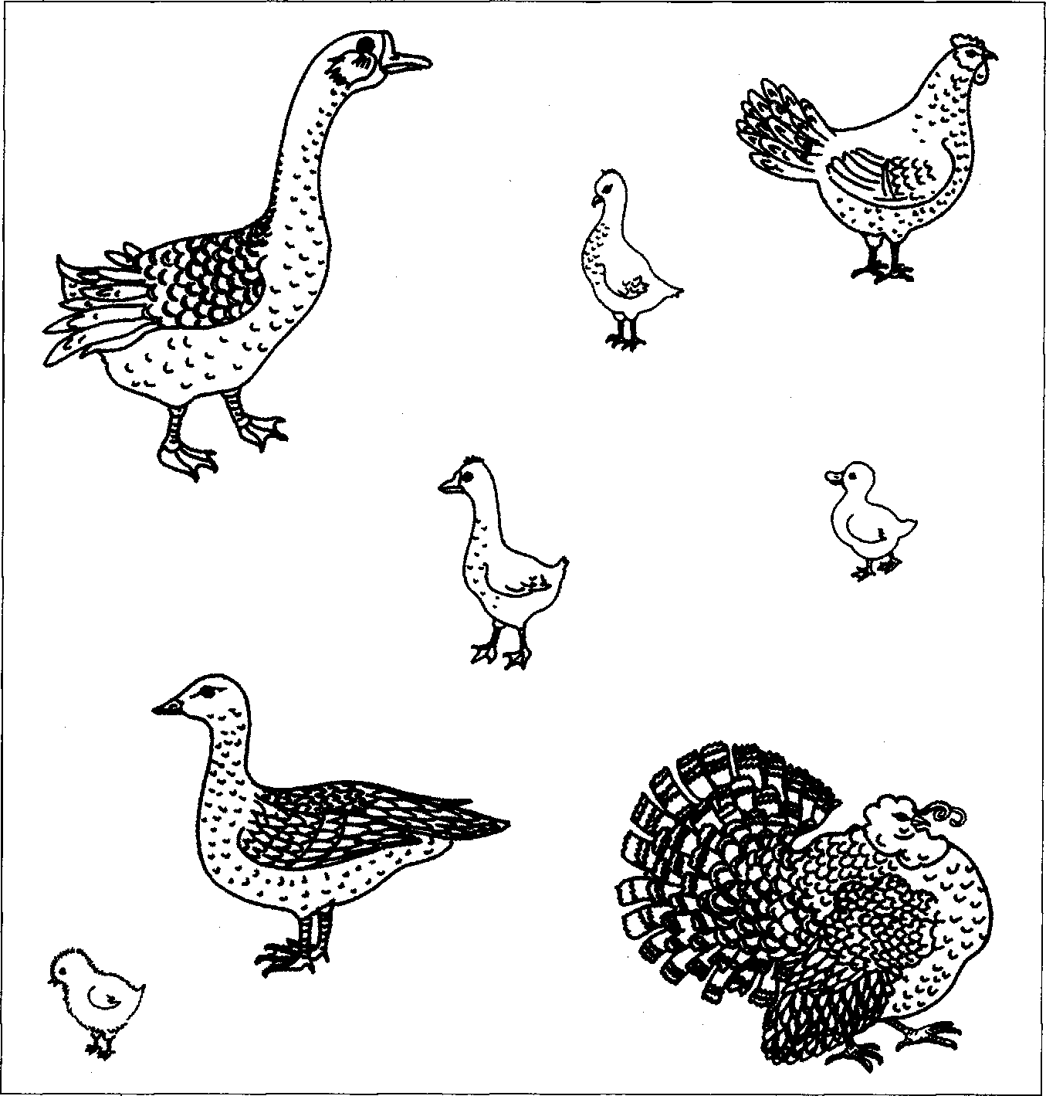

22.12.25
Тема: «Моя семья»
      - Посмотри и назови, кто живет в этом доме.

      - Скажи, как их назвать одним словом, кто они.

3.Рассмотри семейный альбом. Скажи, кто живет в твоей семье. Кого как зовут.
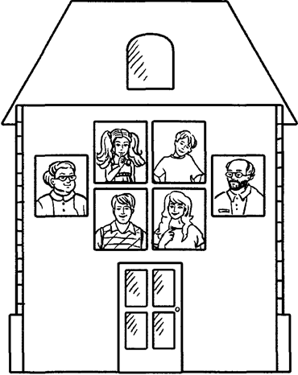
(Предварительно сделать альбом. Записать имена и отчества членов семьи.)

4. Назови членов семьи во множественном числе и ласково.
Члены семьи | Мн. число | Ласково |  | Члены семьи | Мн. число | Ласково
мама |  |  |  | сын
папа |  |  |  | внучка
бабушка |  |  |  | внук
дедушка |  |  |  | сестра
дочь |  |  |  | брат

24.12.25
Тема: «Моя семья»
1. Выучи потешку с движением.
Разгибай по одному пальцу из кулачка, начиная с большого. Сначала на правой руке, затем на левой, затем одновременно на обеих руках. На последней строчке пальцы раскрываются и шевелятся хаотично. На двух руках шевелятся мизинцы.

Для правой (левой) руки | Для обеих рук вместе
Этот пальчик - дедушка,  Этот пальчик - бабушка,  Этот пальчик - папа,  Этот пальчик - мама,  Этот пальчик - я.  Это вся моя семья. | Эти пальцы - дедушки,  Эти пальцы - бабушки,  Эти пальцы - папы,  Эти пальцы - мамы,  Эти пальчики - сыночки  Или маленькие дочки.
2. Назови членов этой семьи.

3.Скажи, кто старше в этой семье - бабушка или мама (дедушка или папа). Кто младше - мама или дочка (дедушка или внук).

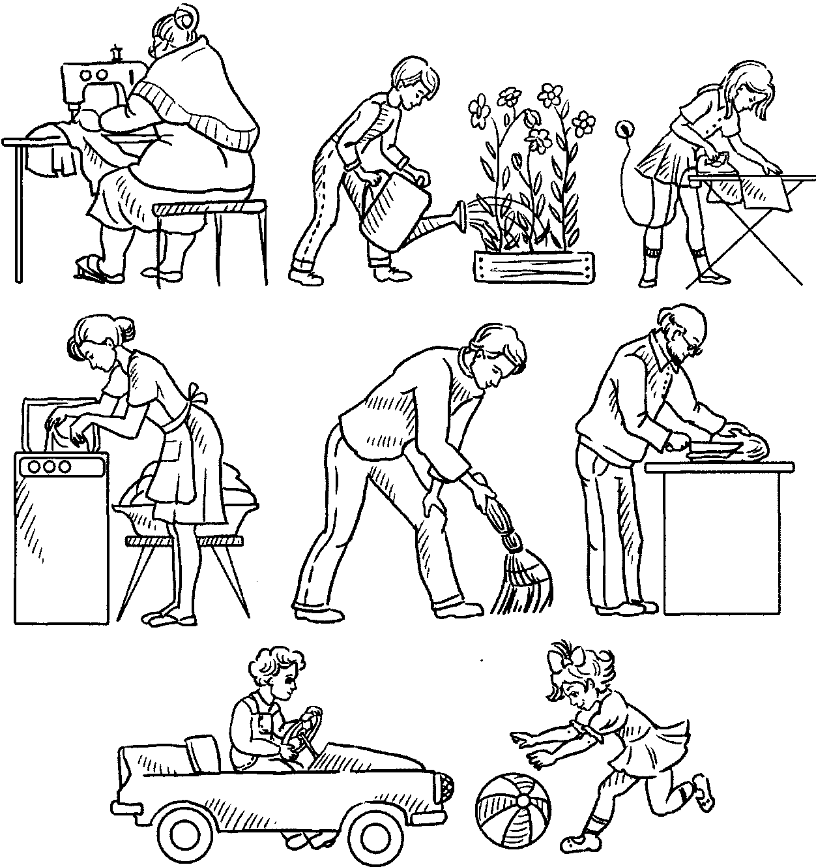

25.12.25
Тема: «Моя семья»
1.. Назови членов семьи во множественном числе и ласково (закрепление).
2. Назови имена родителей (Как зовут твоего папу? Как зовут твою маму?).
3.
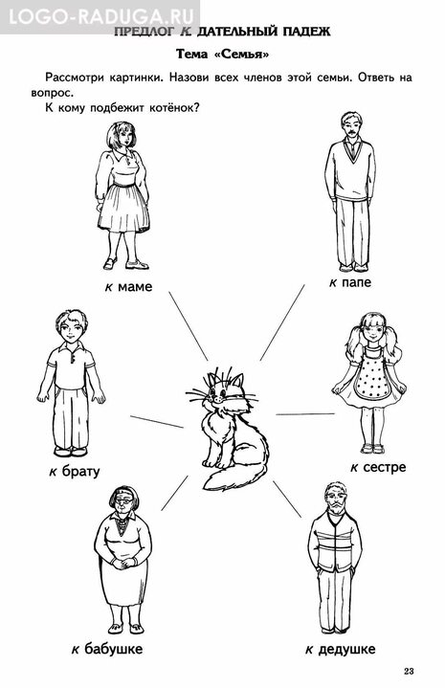

29.12.25
Тема: «Новогодний праздник»
    - Раскрась.
    - Ответь на вопросы:
- Какой праздник бывает зимой?
- Какое дерево наряжают на Новый год?
- Кто приходит к детям на новогодний праздник?
- Что приносит детям Дед Мороз?
